Carlo Rubbia

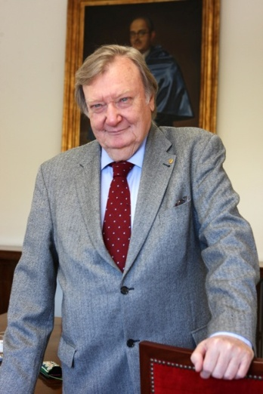

El Premio Nobel de Física, Carlo Rubbia, de nacionalidad italiana, se graduó en Física en la Escuela Normal de Pisa y en 1959 obtuvo su doctorado en la Universidad de Columbia, Estados Unidos, donde se familiarizó con los aceleradores de partículas. La investigación de Rubbia cubre diferentes campos de la física, tales como el estudio de los neutrinos cósmicos, el análisis de la estabilidad del protón, el diseño de una fusión nuclear controlada y el diseño de un reactor basado en el uso de torio como material radiactivo.

En 1961 comenzó a trabajar en el CERN (Organización Europea de Investigación Nuclear) en Ginebra, donde se ocupó de investigaciones sobre la física de partículas elementales.

A partir de 1971 y hasta 1988 Rubbia fue “Higgins Professor” de Física en la Universidad de Harvard. Fue presidente de Sincrotrone Trieste, empresa encargada de la construcción de Elettra, una de las primeras fuentes de radiación sincrotrón (acelerador de partículas) de tercera generación en el mundo, junto con Berkeley y Grenoble.

En 1976 propuso modificar el Súper Sincrotrón de Protones (SPS) de CERN para causar colisiones entre protones y antiprotones en el mismo anillo; así se construyó la primera fábrica de antiprotones del mundo.

El colisionador comenzó a funcionar en 1981 y, en enero de 1983, un equipo de más de cien científicos encabezados por Rubbia —conocido como UA1 Collaboration— detectó las dos partículas básicas para la interacción nuclear débil, los bosones W y Z (partículas que se caracterizan porque su masa es cerca de cien veces mayor que la del protón; la respuesta a por qué son tan pesadas la han encontrado los científicos en una reciente teoría, conocida como “supersimetría”, la cual postula que por cada partícula conocida debe existir otra que todavía no se conoce). Gracias a este hallazgo, Rubbia recibió el Premio Nobel de Física 1984, conjuntamente con Simon van der Meer "por su contribución decisiva” al gran proyecto que permitió el “descubrimiento de las partículas de campo W y Z, comunicadores de interacción débil". La interacción débil es uno de los cuatro campos de fuerza fundamentales del universo (gravedad, electromagnetismo, fuerza nuclear fuerte y fuerza nuclear débil) y actúa en lo profundo de la materia, donde residen los quarks y los leptones.

Carlo Rubbia fue Director General del Laboratorio Europeo para la Física de Partículas, CERN, entre 1989 y 1994, oportunidad en que impulsó la construcción del acelerador de partículas LEP (Large Electron Positron Collider).

Durante la década de 1990, propuso el concepto de un amplificador de energía (ADS, Accelerator Driven System), una forma novedosa y segura de producir energía nuclear prácticamente ilimitada mediante la explotación de las tecnologías actuales de aceleración, a partir del torio natural y uranio empobrecido.

Entre 1999 y 2005 fue Presidente del ENEA (Agencia Nacional Italiana para las Nuevas Tecnologías, Energía y Medioambiente), período en que desarrolló una nueva tecnología que concentra la energía solar en altas temperaturas, incluyendo un sistema de almacenamiento innovador, a través del llamado “Proyecto Arquímedes", que se centra en la captación y acumulación de la luz solar con espejos parabólicos.

Hace pocos meses, respecto al uso de energía nuclear, dijo a la Tribuna Complutense: “Se supone que las reservas conocidas de uranio van a durar unos cuarenta o sesenta años más, así que hay que optar por otras formas de energía nuclear, basadas en otros principios y con muchas ventajas sobre la nuclear existente. Entre las alternativas están la basada en el torio o la fusión nuclear. De todos modos tengo claro que para el futuro energético, cuando los fósiles y el uranio se hayan agotado harán falta alternativas, y sólo existen dos: la solar y la nuclear, en alguna de esas nuevas formas”.

Carlos Rubbia ha sido asesor científico del Centro Español de Investigaciones Energéticas, Medioambientales y Tecnológicas (CIEMAT), miembro del Grupo Asesor de Alto Nivel sobre Energía y Cambio Climático de las UN y asesor especial de Energía para el Secretario General de la CEPAL. En 2010 fue nombrado Director Científico del Instituto de Estudios de Sostenibilidad Avanzada (IASS eV) en Potsdam. Ha recibido numerosos honores, entre los cuales destacan el nombramiento de "Cavaliere di Gran Croce", en 1985, año que fue nombrado miembro de la Academia Pontificia de las Ciencias. Cuenta con 28 doctorados honoris causa, entre ellos, de la Pontificia Universidad Católica de Chile. Es autor de más de 500 artículos científicos.

Carlo Rubbia, participará junto al profesor Avner Friedman en el Macrotema Prolongando los límites de la vida y, específicamente, abordarán las “Tecnologías que potenciarán la civilización”.

